**Отчет по выполненной работе**

**Проект:** Кроссплатформенное приложение "Трекер задач"  
**Версия:** 1.0 (Финальная)  
**Дата:** 23.06.2025  
**Исполнитель:** Левушкин Никита

**1. Введение**

В рамках данного проекта была поставлена задача разработать кроссплатформенное настольное приложение "Трекер задач" с использованием технологии .NET MAUI. Целью являлось создание функционального и удобного инструмента для управления задачами, включающего Канбан-доску, систему напоминаний и гибкие возможности по фильтрации и сортировке данных.

Разработка велась в соответствии с предоставленным Техническим Заданием (ТЗ).

**2. Обзор реализованного функционала**

Все обязательные требования, указанные в ТЗ, были успешно выполнены.

**2.1. Управление задачами**

* [✅] Реализовано создание задач с указанием названия, описания, даты и времени выполнения, приоритета, статуса и категории.
* [✅] Реализованы функции редактирования и удаления задач.
* [✅] Задачи имеют 4 статуса: "Новая", "В работе", "На проверке", "Завершена".

**2.2. Канбан-доска**

* [✅] Создан главный экран в виде Канбан-доски с колонками, соответствующими статусам задач.
* [✅] Реализован механизм перетаскивания (drag-and-drop) задач между колонками для быстрой смены статуса.
* [✅] Карточки задач отображают ключевую информацию: название, описание, срок выполнения, категорию и приоритет.
* [✅] Добавлено визуальное выделение (красная рамка) для просроченных задач, не имеющих статус "Завершена".

**2.3. Фильтрация, Поиск и Сортировка**

* [✅] На Канбан-доске реализована панель для динамической фильтрации и сортировки.
* [✅] Добавлен текстовый поиск по названию и описанию задач.
* [✅] Реализована фильтрация по приоритету и по категории.
* [✅] Реализована сортировка задач по дате создания, сроку выполнения и приоритету.

**2.4. Оповещения и Напоминания**

* [✅] На странице создания/редактирования задачи добавлена возможность установки точной даты и времени для напоминания.
* [✅] Интегрирована система локальных push-уведомлений, которые срабатывают в установленное время.
* [✅] При нажатии на уведомление происходит автоматический переход к соответствующей задаче внутри приложения.
* [✅] Создан отдельный экран "Напоминания" для просмотра списка всех запланированных (активных) напоминаний с возможностью их отмены.

**2.5. Управление Категориями**

* [✅] Категории реализованы как отдельная сущность в базе данных.
* [✅] На экране "Настройки" добавлен интерфейс для создания, редактирования и удаления категорий.
* [✅] При удалении категории все связанные с ней задачи автоматически переносятся в категорию "Без категории".

**2.6. Пользовательский интерфейс (UI/UX)**

* [✅] Приложение имеет современный минималистичный дизайн.
* [✅] Реализована поддержка светлой и темной тем оформления с возможностью переключения в настройках.
* [✅] Созданы все требуемые экраны: Канбан-доска, Детали задачи, Напоминания, Настройки, Календарь.
* [✅] Реализована удобная навигация через боковое меню (Flyout).
* [✅] Добавлены индикаторы активности для асинхронных операций (загрузка, сохранение), улучшающие пользовательский опыт.

**2.7. Хранение данных**

* [✅] Все данные приложения (задачи, категории, настройки тем) хранятся в локальной базе данных SQLite, что обеспечивает их сохранность между сеансами работы.

**3. Реализованные опциональные возможности**

* [✅] **Календарь:** Добавлен экран "Календарь", на котором пользователь может выбрать дату и просмотреть список всех задач, срок выполнения которых приходится на этот день.

**4. Технический стек**

* **Платформа:** .NET 8
* **Framework:** .NET MAUI (Microsoft Multi-platform App UI)
* **Язык программирования:** C#
* **Разметка интерфейса:** XAML
* **База данных:** SQLite (с использованием библиотеки sqlite-net-pcl)
* **Уведомления:** Plugin.LocalNotification
* **Архитектурный паттерн:** MVVM (Model-View-ViewModel)

**5. Заключение**

Проект "Трекер задач" успешно завершен. Функционал приложения полностью соответствует всем обязательным требованиям Технического Задания, а также включает ряд дополнительных улучшений, таких как полноценное управление категориями, подсветка просроченных задач и экран календаря. Приложение стабильно, обладает интуитивно понятным интерфейсом и готово к использованию и дальнейшему распространению.

**Руководство пользователя**

**1. Начало работы**

* **Главный экран:** При запуске приложения открывается **Канбан-доска**. Она разделена на четыре колонки: "Новые", "В работе", "На проверке" и "Завершенные". Каждая колонка соответствует статусу ваших задач.
* **Навигация:** Для перехода в другие разделы приложения (Календарь, Напоминания, Настройки) используйте боковое меню, которое открывается по нажатию на иконку-"бургер" (три горизонтальные линии) в левом верхнем углу.

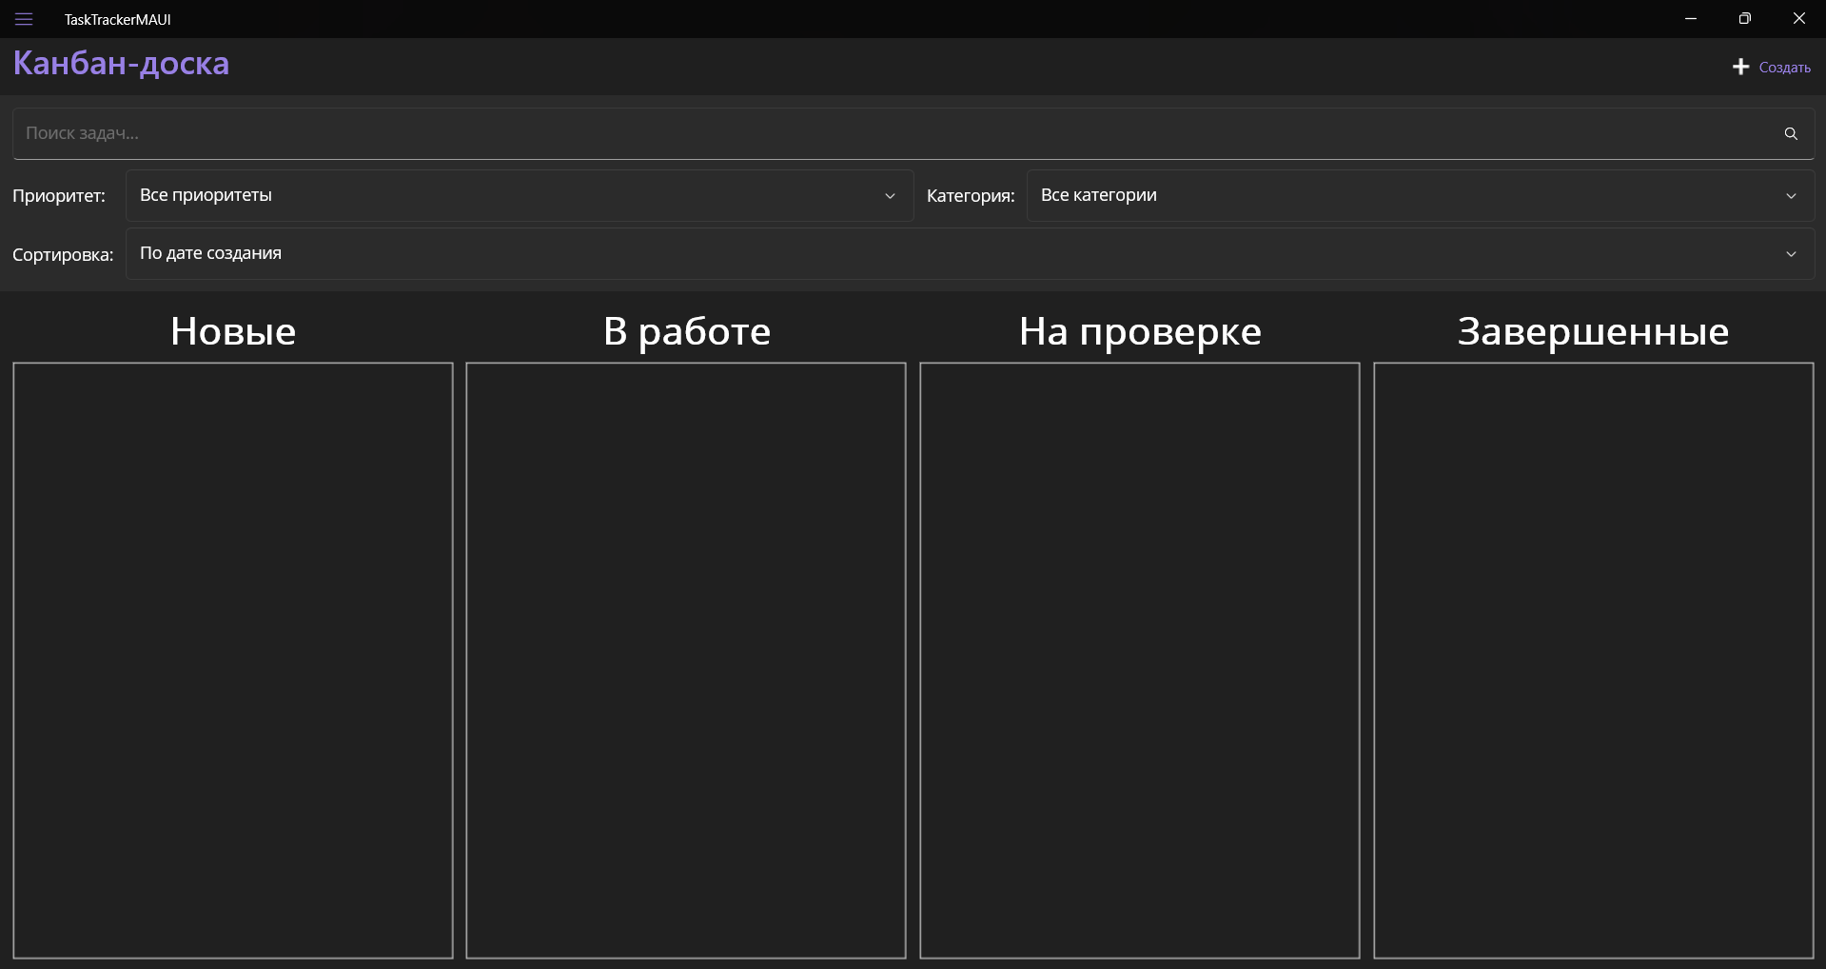

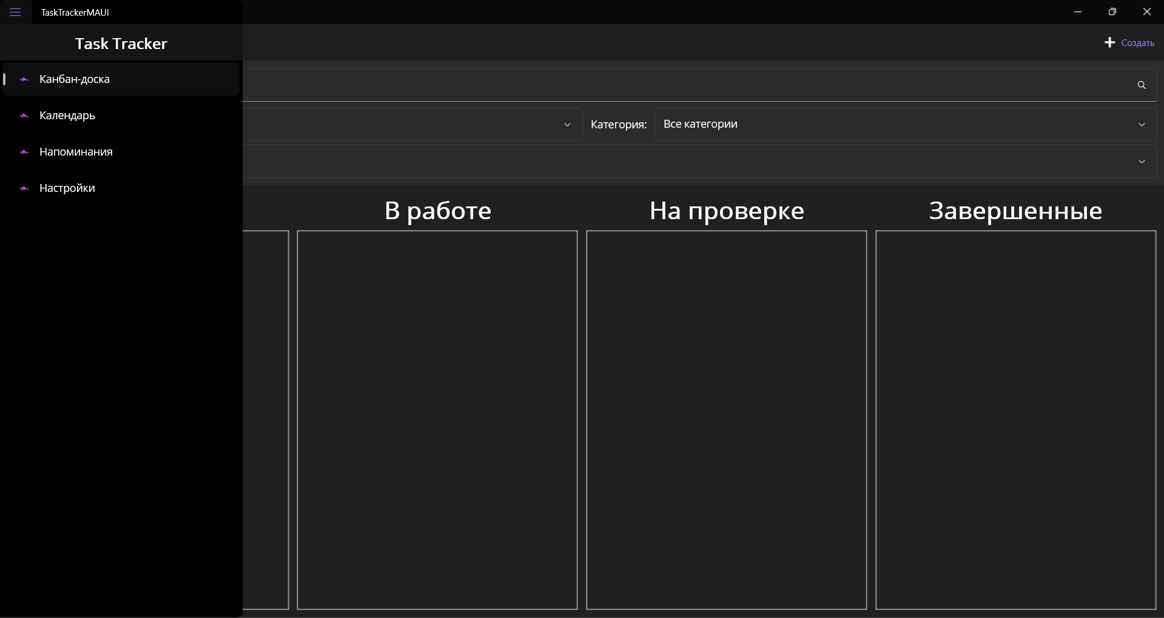

**2. Работа с задачами**

* **Создание задачи:** Нажмите на иконку **"+" (Создать)** в правом верхнем углу экрана. Откроется форма, где вы можете указать:
  + **Название и описание:** Основная информация о задаче.
  + **Срок выполнения:** Укажите дату и время, к которому задача должна быть выполнена.
  + **Напомнить:** Включите переключатель и укажите дату и время, когда приложение должно прислать вам уведомление.
  + **Приоритет, Категория, Статус:** Выберите нужные значения из выпадающих списков.

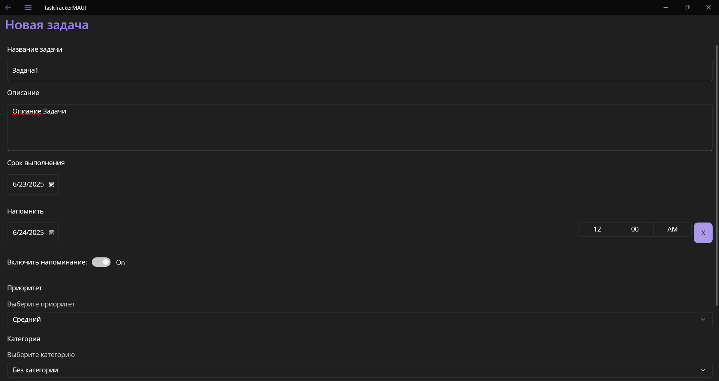

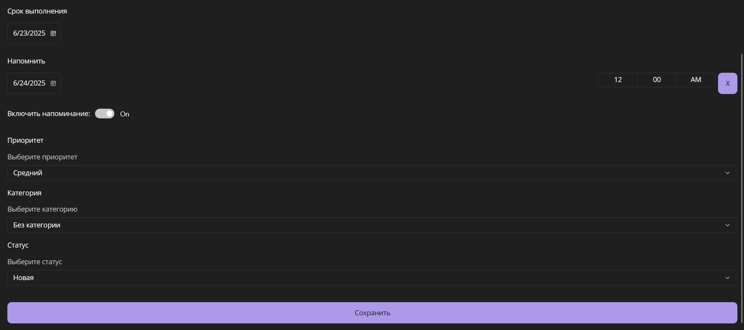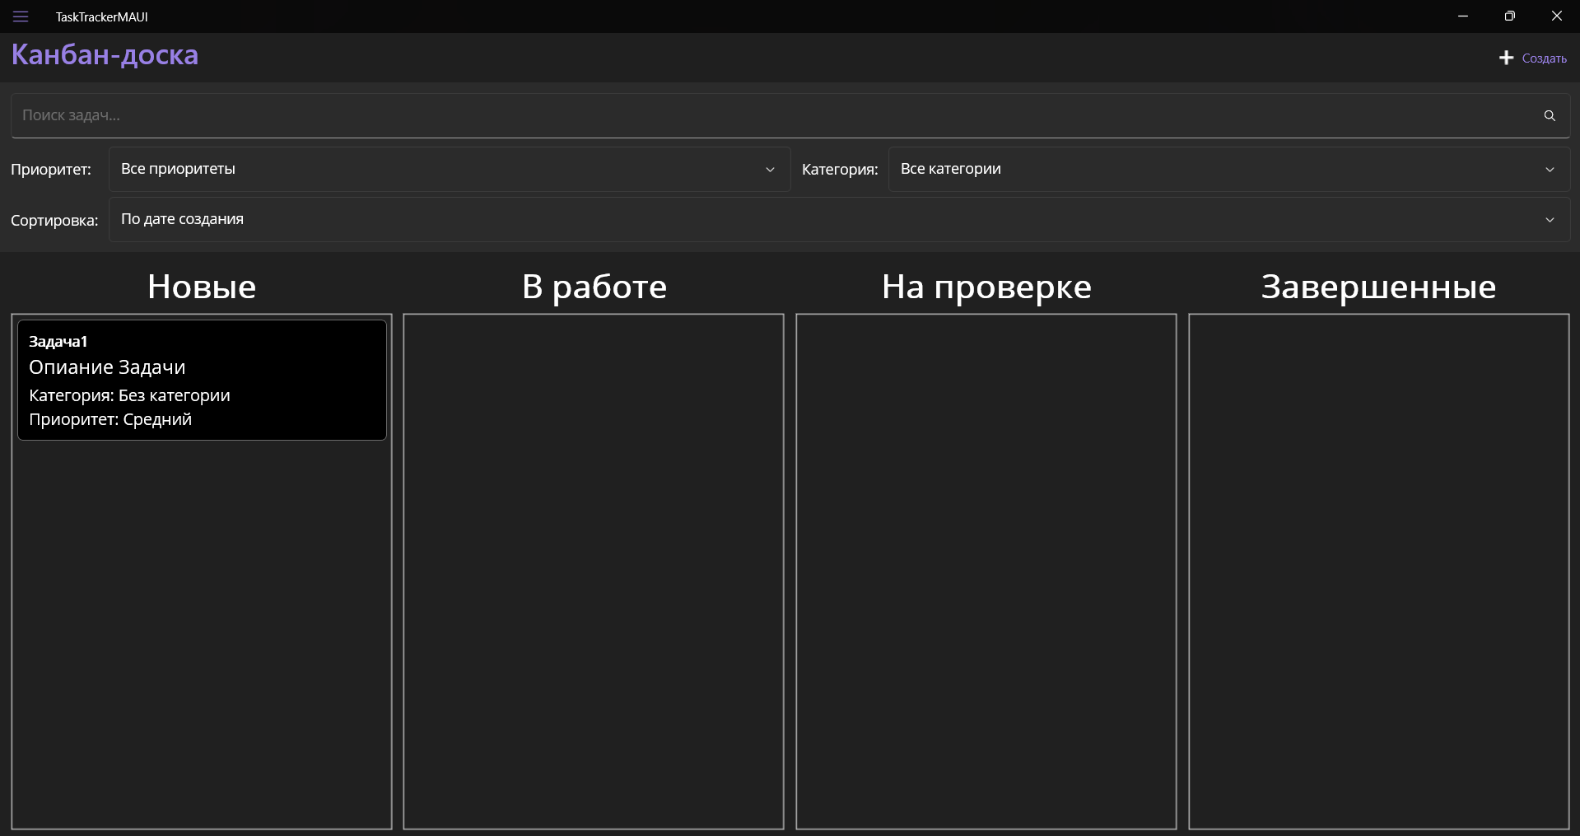

* **Редактирование задачи:** Просто щелкните по карточке любой задачи на Канбан-доске, чтобы открыть экран ее редактирования.

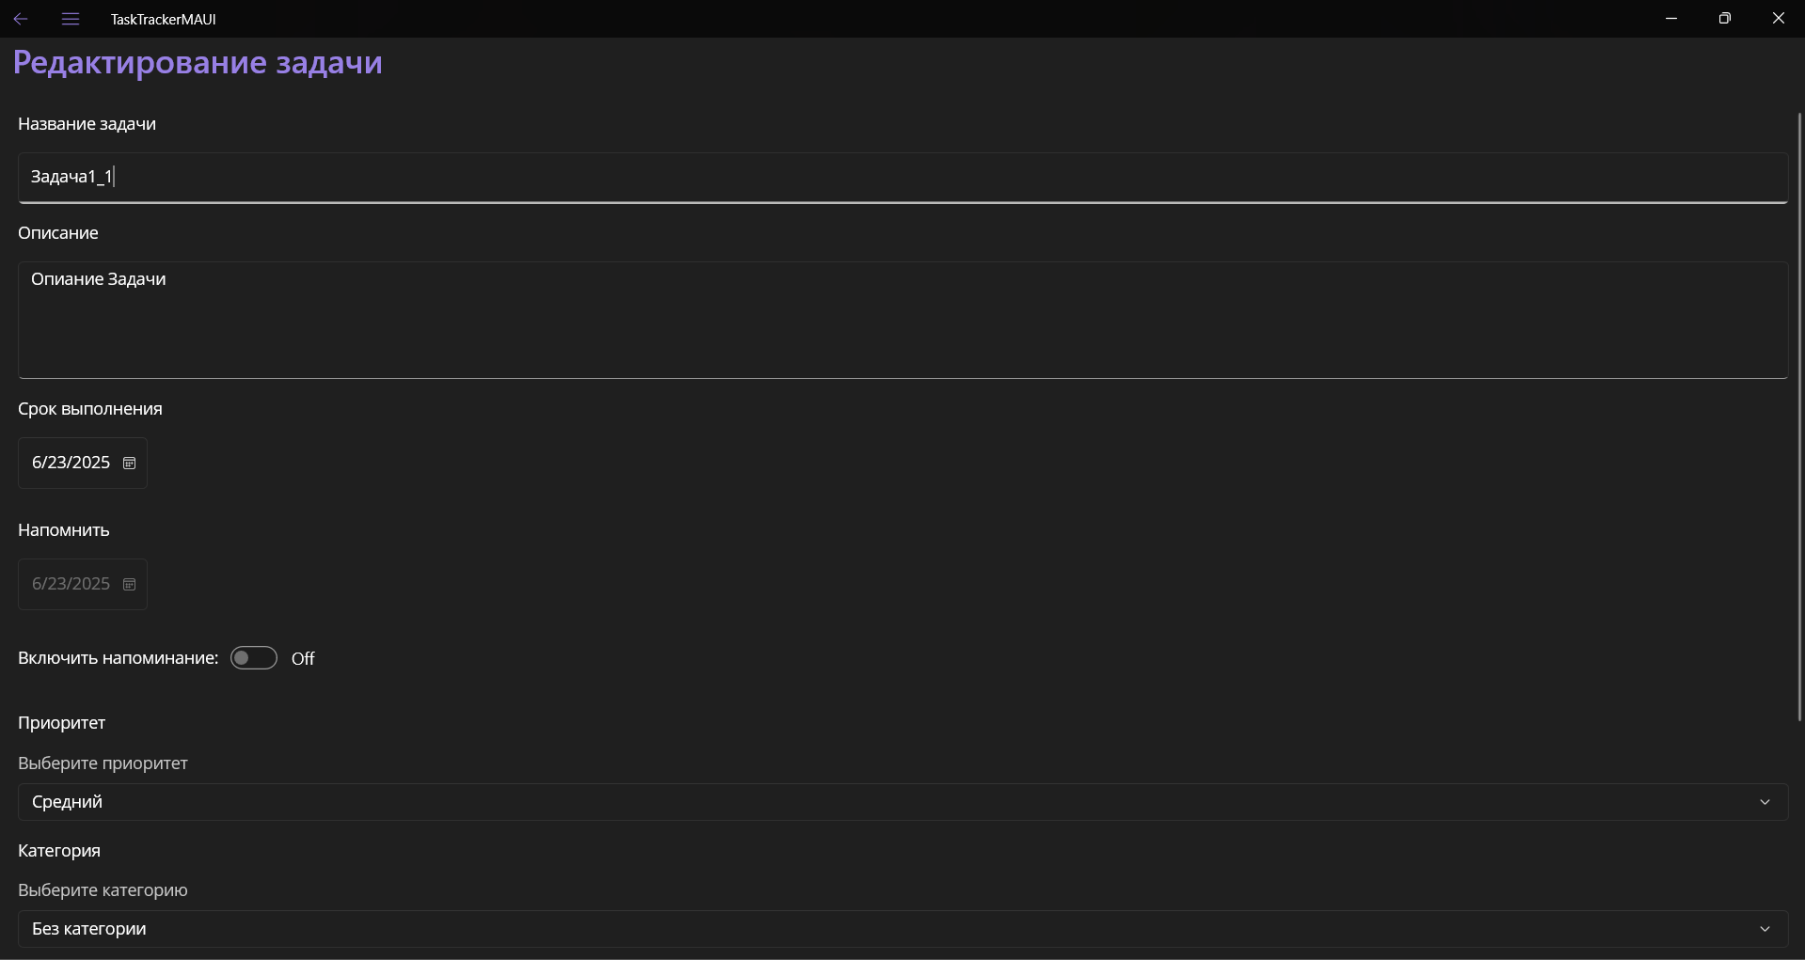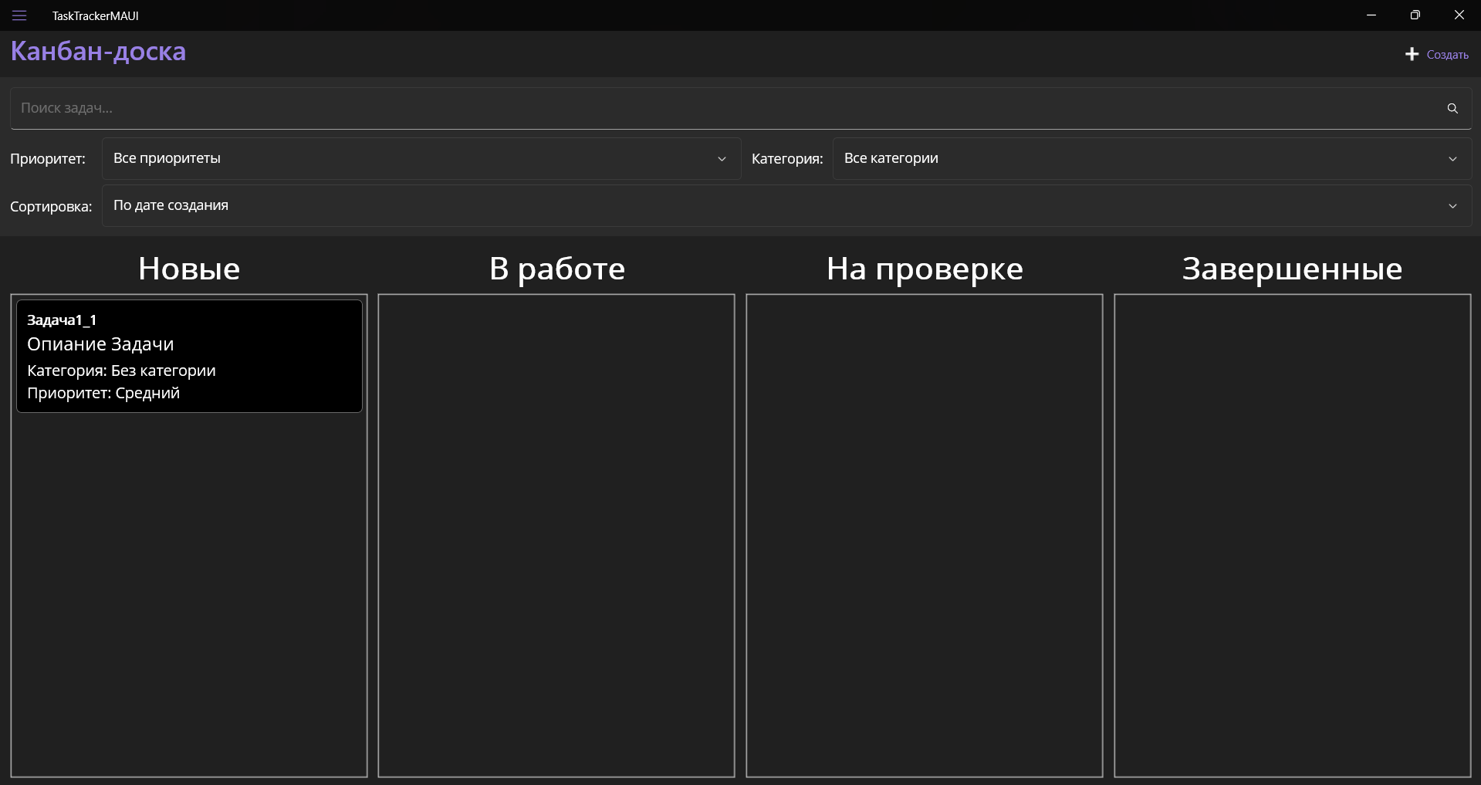

* **Изменение статуса:** На Канбан-доске щелкните по карточке задачи, зажмите кнопку мыши и перетащите ее в другую колонку. Статус задачи изменится автоматически.

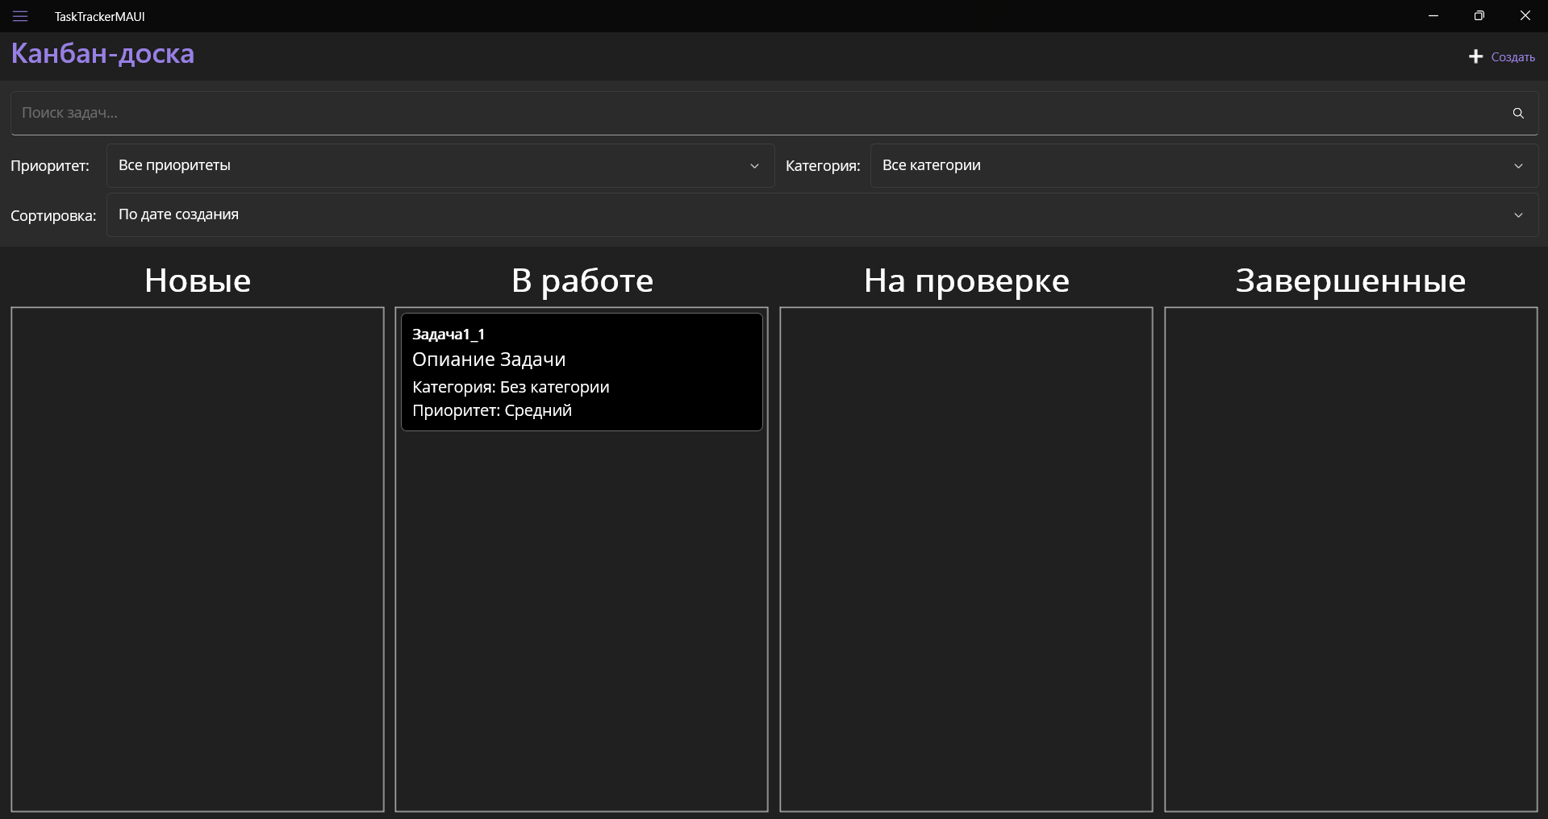

* **Удаление задачи:** На экране редактирования задачи нажмите красную кнопку "Удалить".

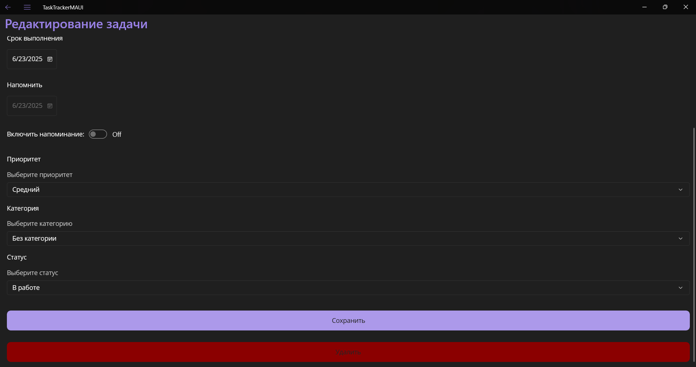

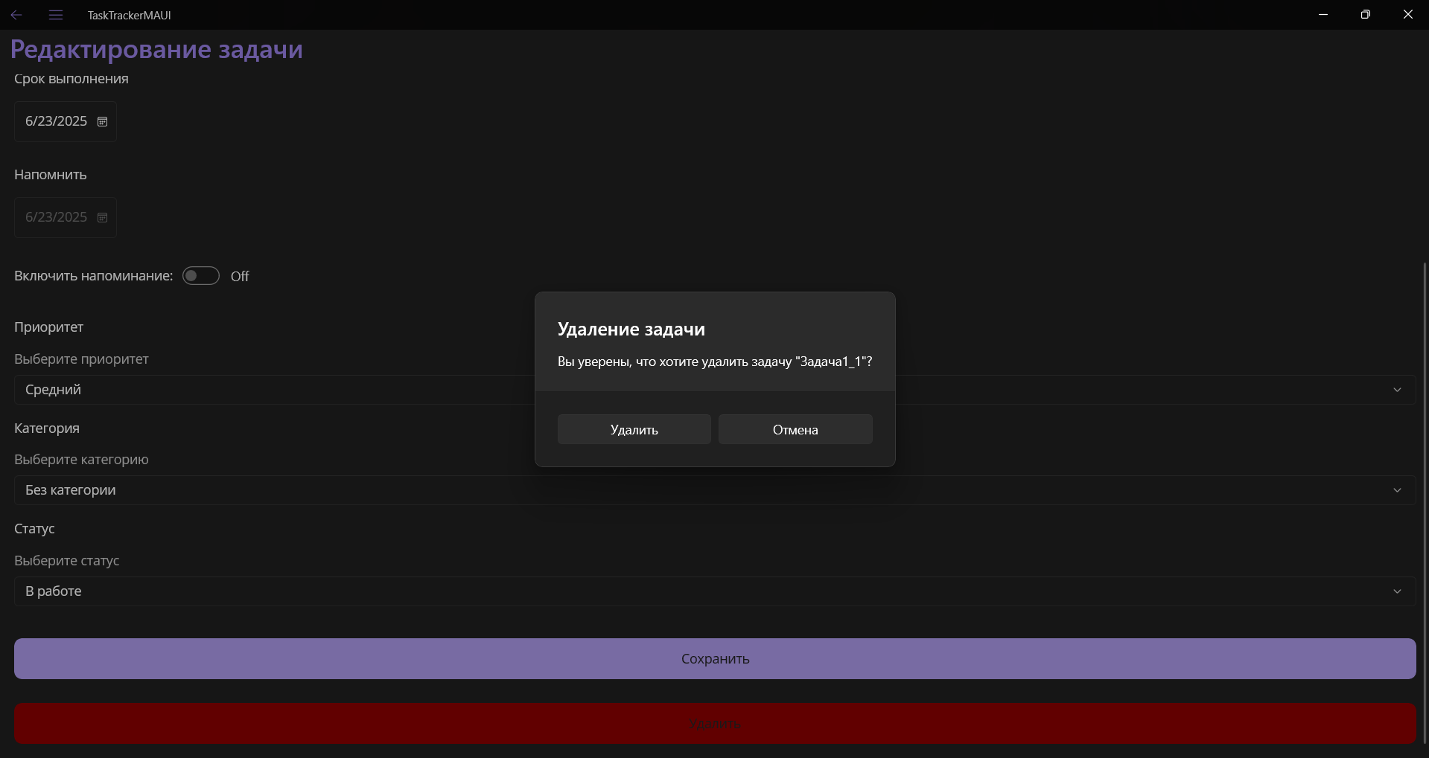

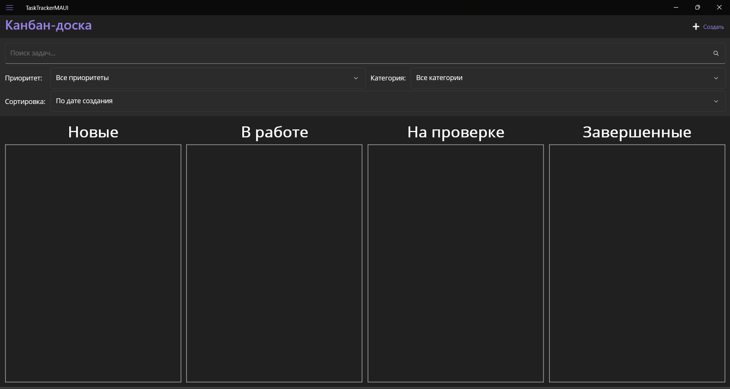

**3. Использование Канбан-доски**

* **Фильтрация и Поиск:** В верхней части экрана находится панель, которая позволяет:
  + **Искать** задачи по названию или описанию.
  + **Фильтровать** доску, чтобы видеть задачи только с определенным приоритетом или из определенной категории.

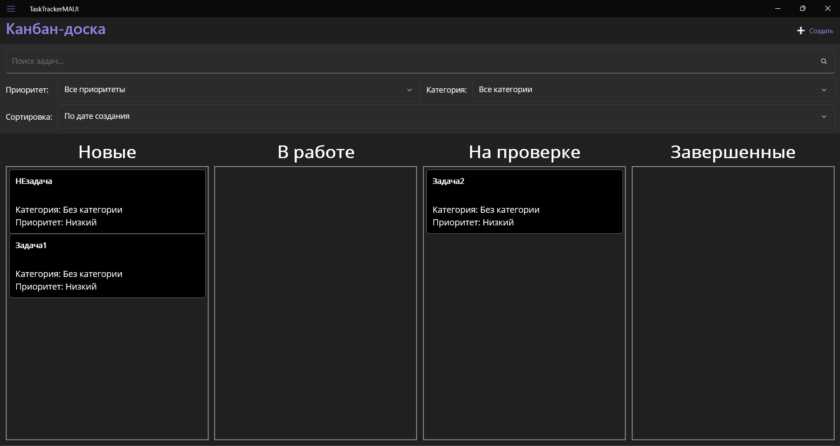

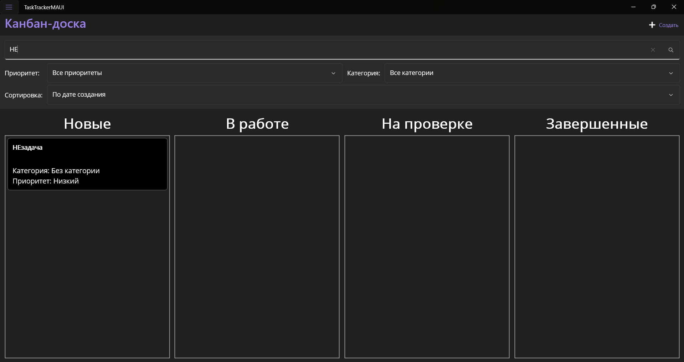

* **Сортировка:** Вы можете изменить порядок отображения задач в колонках, выбрав нужный вариант в выпадающем списке "Сортировка".

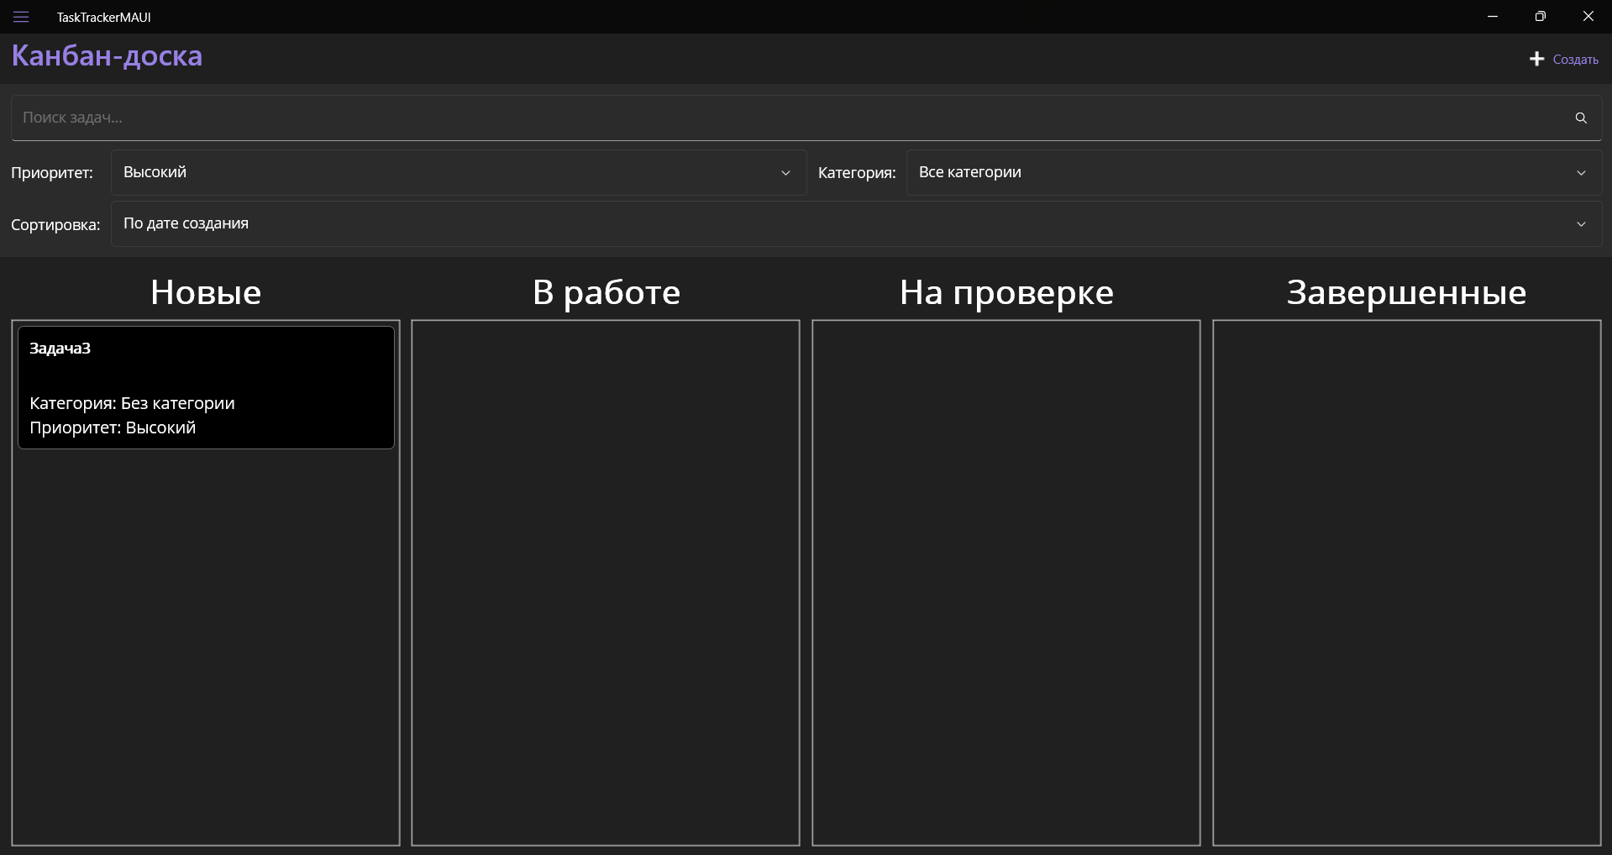

* **Просроченные задачи:** Задачи, у которых истек срок выполнения, но они еще не завершены, будут подсвечены красной рамкой для привлечения внимания.

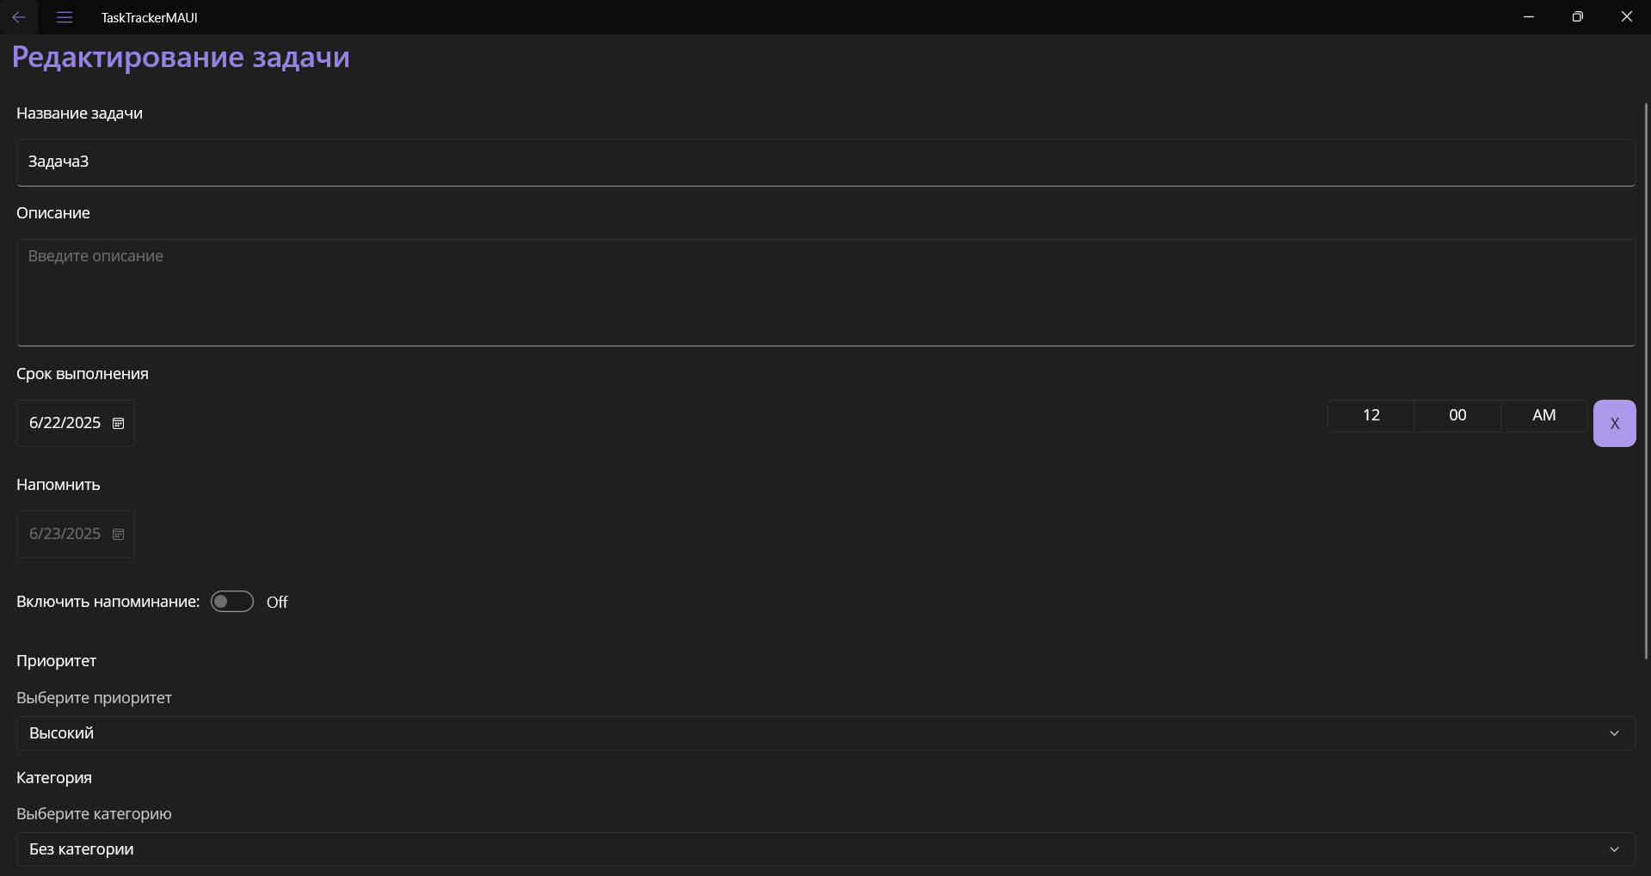

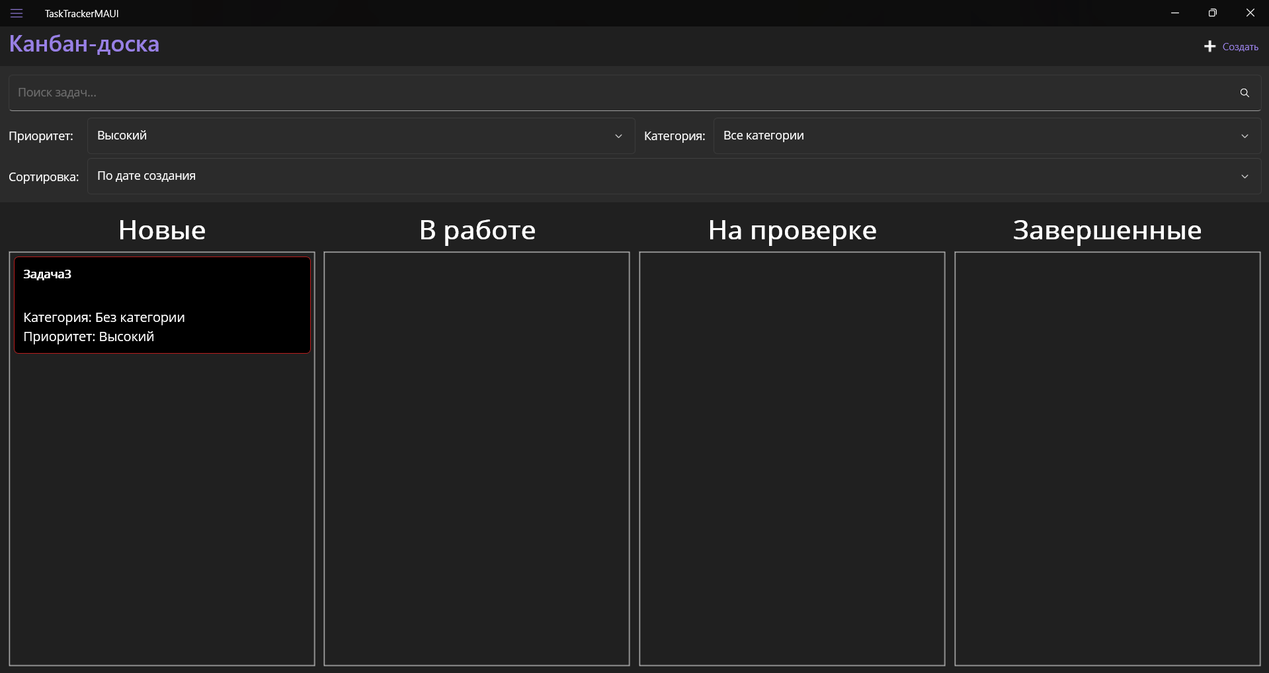

**4. Календарь и Напоминания**

* **Календарь:** В боковом меню выберите "Календарь". Выберите любую дату, чтобы увидеть список всех задач, запланированных на этот день.

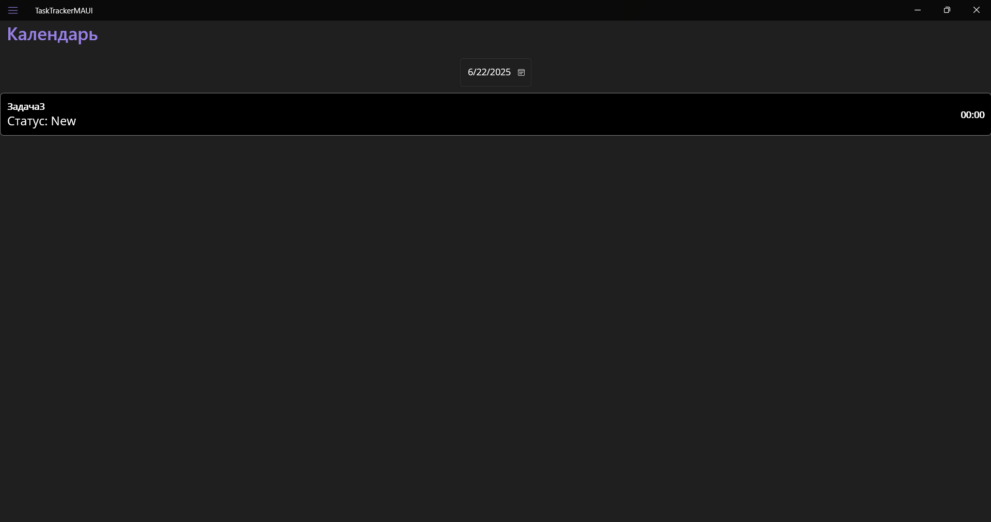

* **Напоминания:** В боковом меню выберите "Напоминания", чтобы увидеть список всех предстоящих уведомлений. С этого экрана вы можете перейти к задаче или отменить напоминание.

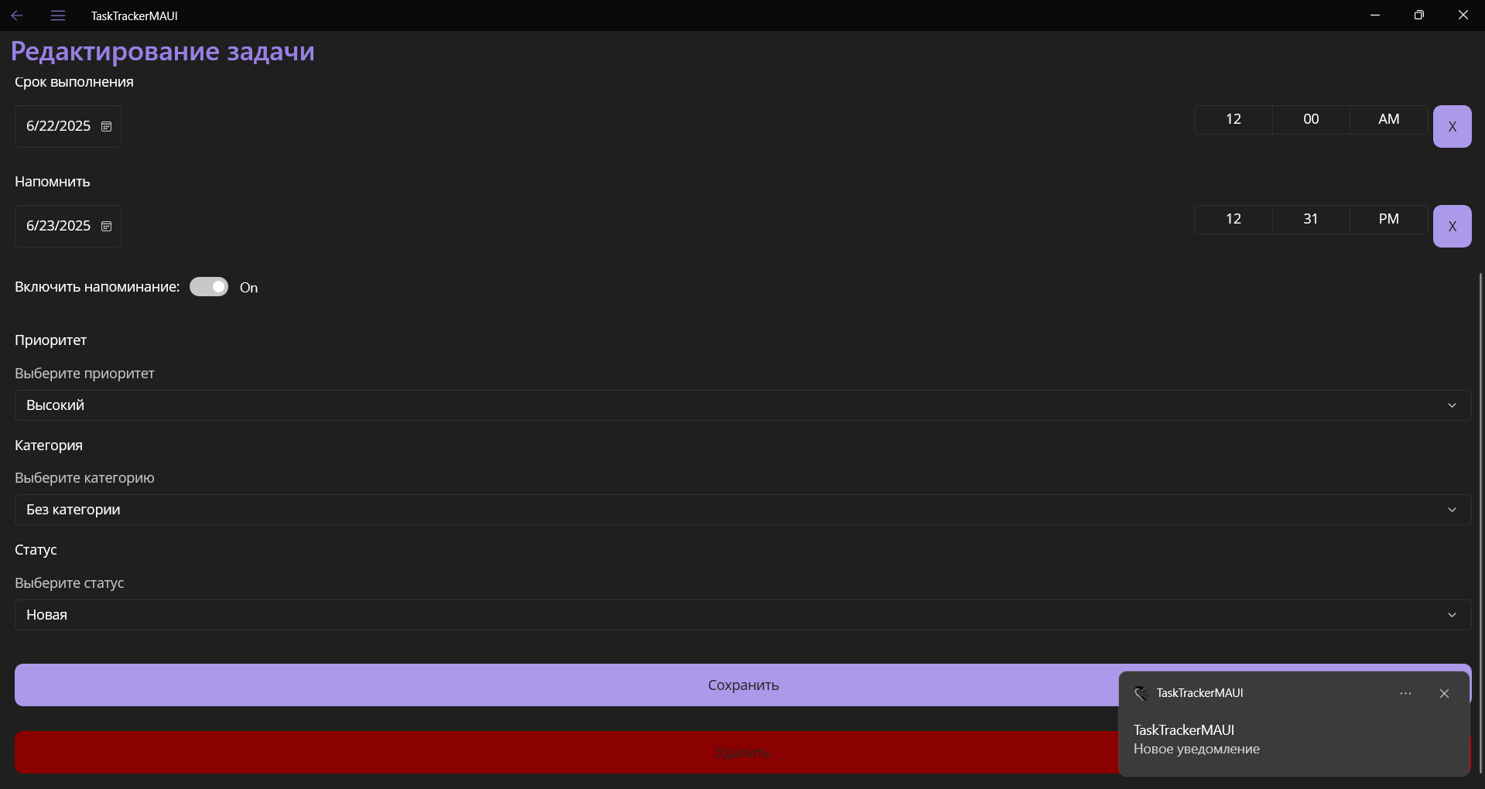

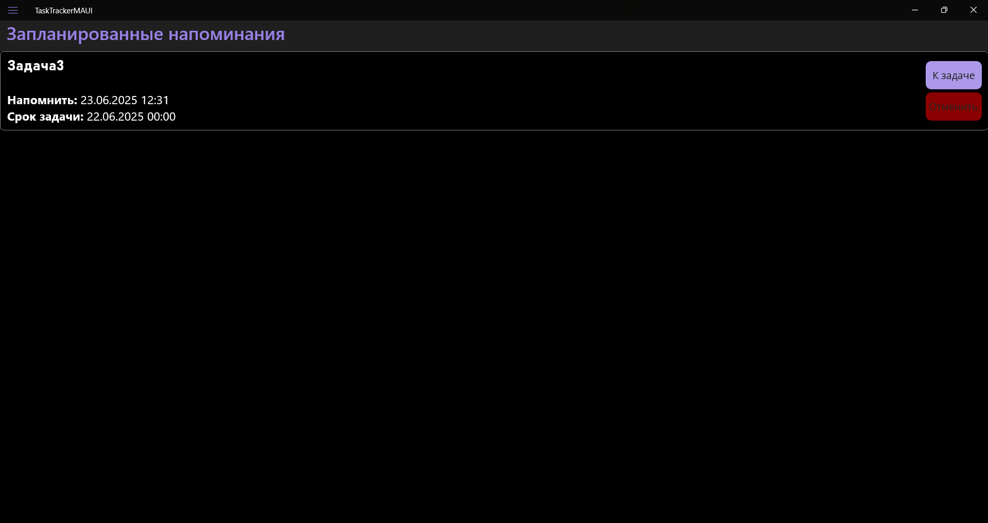

**5. Настройки**

В разделе "Настройки" (доступен из бокового меню) вы можете:

* **Изменить тему оформления:** Выберите светлую, темную или системную тему.
* **Управлять категориями:** Добавляйте новые категории для своих задач, редактируйте или удаляйте существующие. *Примечание: категорию "Без категории" удалить нельзя.*

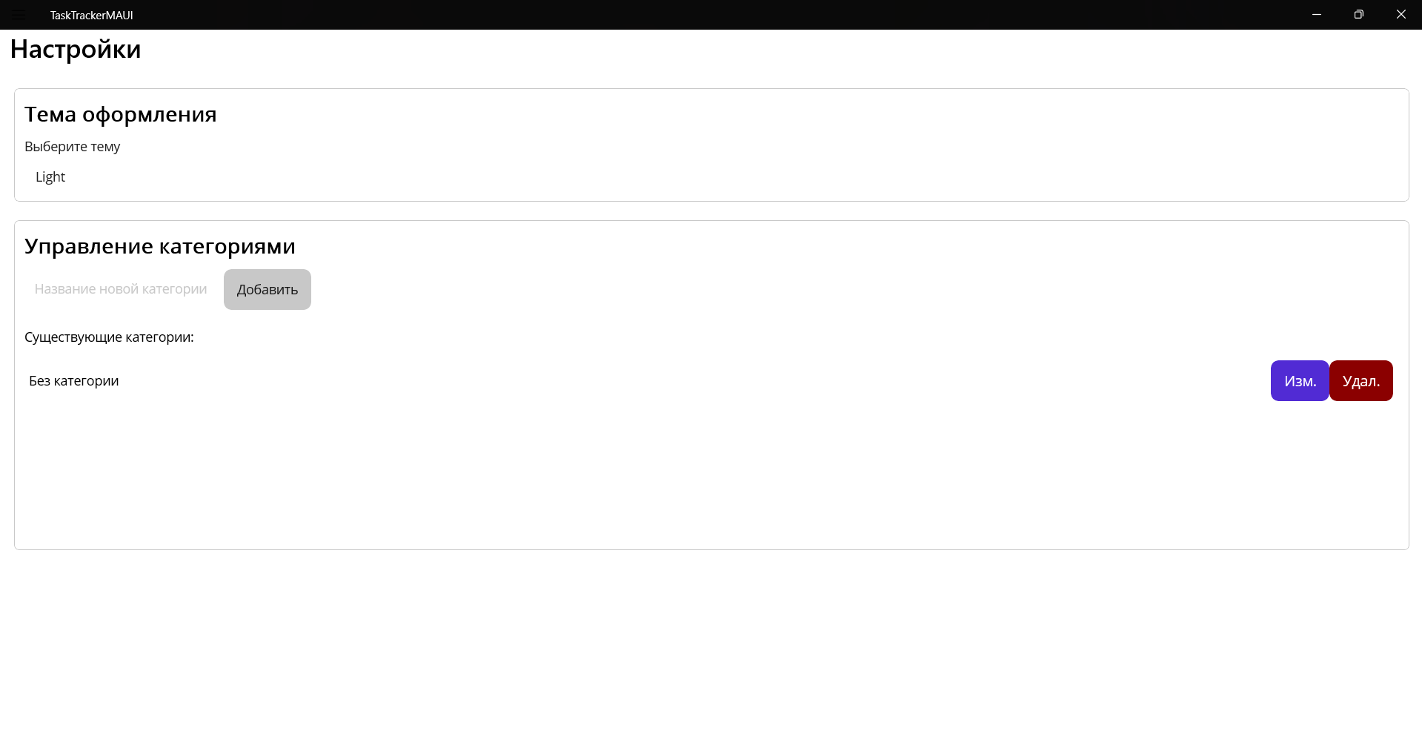

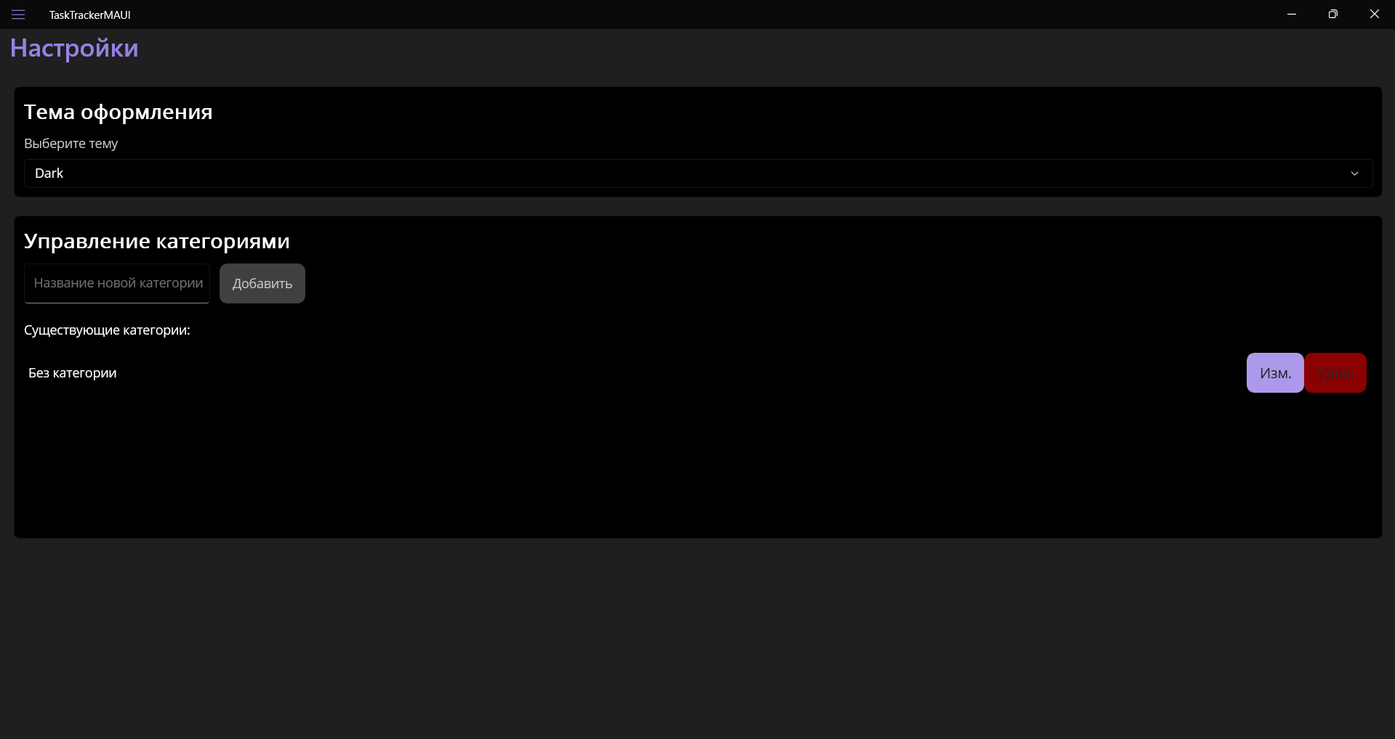

Ссылка на репозиторий - <https://github.com/Nikita-Levuskin/C-sharp-practic/tree/main/3>